**Руководство пользователя**

«ХранительПРО» и «Стражник»

Выполнил: Барков А.А

Г. Оренбург, 2023

Оглавление

1. Аннотация
2. Назначение
3. Условия применения
4. Инструкция по использованию
5. Возможные ошибки

Аннотация

Документ представляет из себя руководство по пользованию системами «ХранительПРО» и «Стражник». Благодаря данному документу вы научитесь пользоваться данными программами по назначению. В руководстве постарались передать все функции приложений.

Назначение

«ХранительПРО» - направлен на организацию пропускного режима и включает в себя:

⦁ веб-сервис для заказа пропуска на предприятие для гостей и экскурсионных групп;

⦁ терминал сотрудника общего отдела для формальной проверки поданной заявки;

⦁ терминал сотрудника охраны для реализации пропускного режима;

⦁ терминал сотрудника подразделения для учета посещений

«Стражник» – система централизованного мониторинга событий на рабочих станциях сотрудников министерства обороны РФ (МО) и оборонных предприятий. Система позволяет в режиме реального времени выявлять возможные угрозы информационной безопасности (ИБ), оперативно на них реагировать, отправлять уведомления службе безопасности, соблюдать условия мандатного доступа к данным пользователей.

В состав системы «Стражник» входят инструменты мониторинга, обработки и аудита событий на персональных компьютерах (ПК) пользователей, средства визуализации данных для службы ИБ, механизмы оповещения службы ИБ о событиях, нарушающих протоколы безопасности.

Условия применения

Для успешного применения приложений, описанных в назначении, необходимо иметь на компьютере:

* Direct X 10
* Dotnet 7.0
* Windows 10
* Постоянное интернет-соединение
* Chrome

Инструкция по использованию

1. Стражник - вход

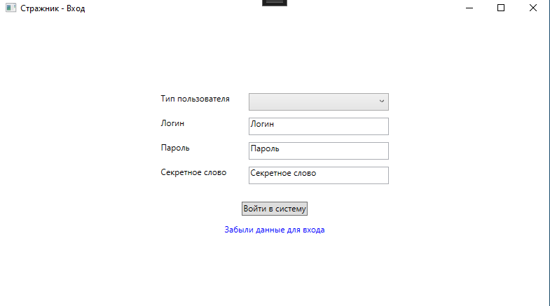

Введите данные от вашей учетной записи и нажмите «Войти в систему»

2. Стражник – управление доступом

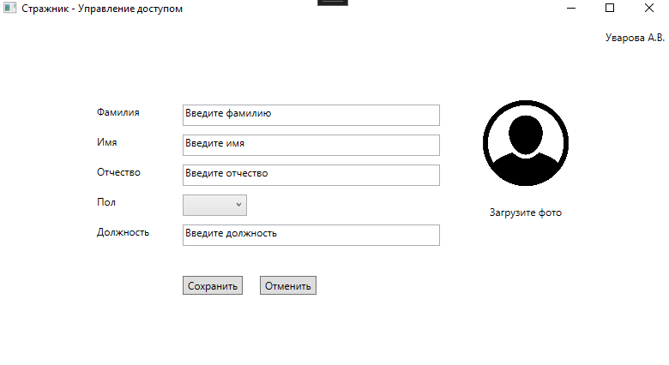

Введите данные нового пользователя и нажмите «Сохранить». В случае ввода неверных данных нажмите «Отменить»

3. Стражник – управление безопасностью

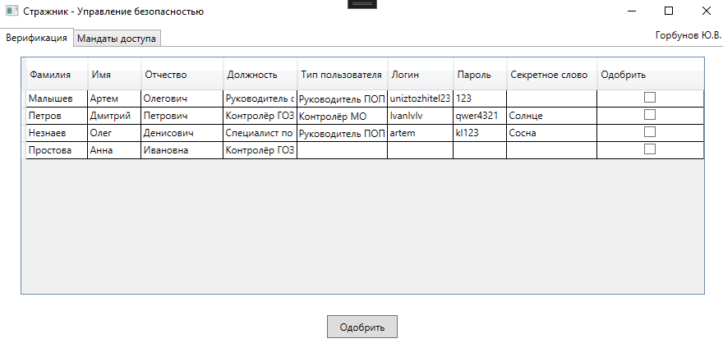

Заполните нужные поля и нажмите «Одобрить»

4. Стражник – управление безопасностью

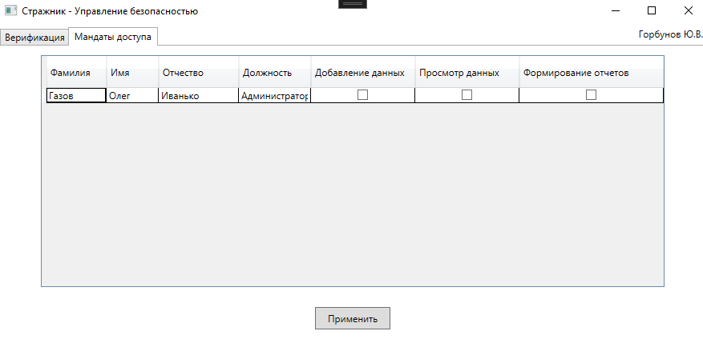

Заполните нужные поля и нажмите «Применить»

5. ХранительПРО – заказ заявок

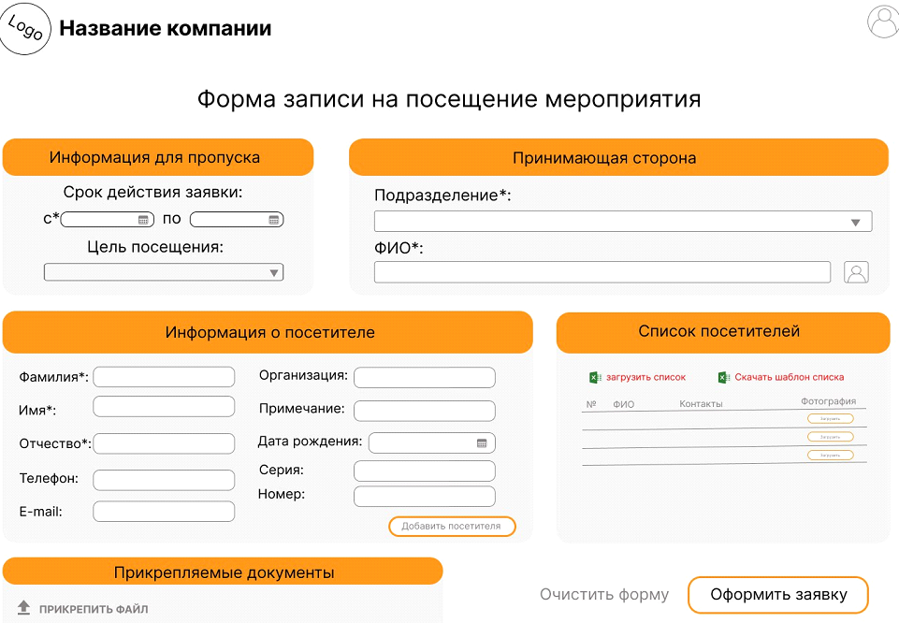

Введите необходимые данные и нажмите «Оформить заявку»

6. ХранительПРО – авторизация

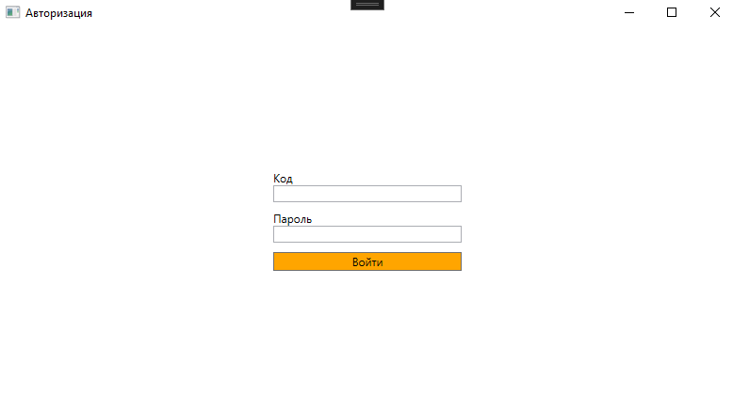

Введите код, пароль и нажмите «Войти»

7. ХранительПРО – список заявок

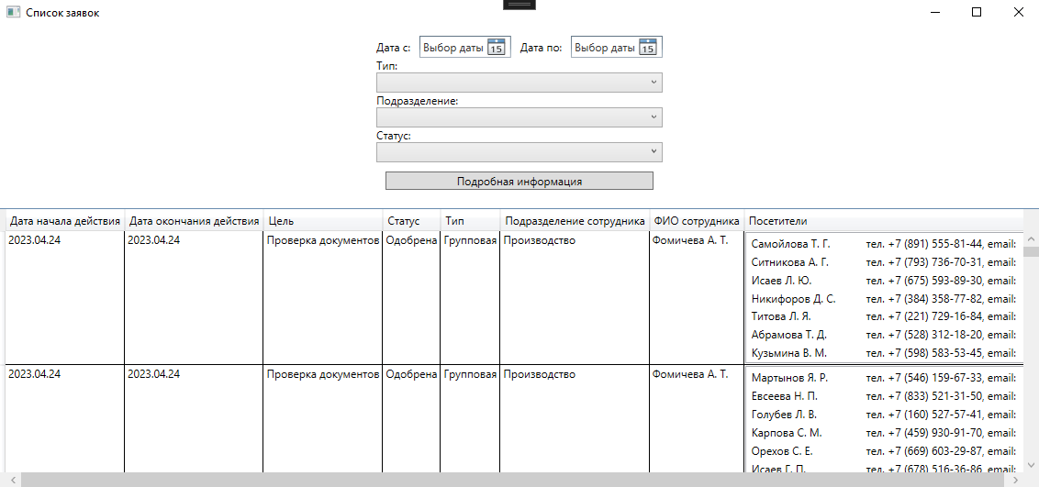

Выберите нужные фильтры, выберите заявку и нажмите «Подробная информация»

Возможные ошибки

1. Стражник - вход

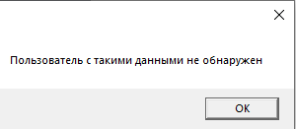

Решение: Измените данные для входа и повторите попытку

2. Стражник - управления доступом

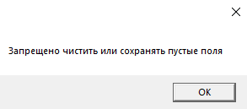

Решение: Заполните поля данными и повторите попытку

3. Стражник - управления доступом

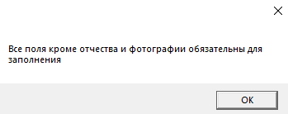

Решение: Заполните поля данными и повторите попытку

4. Стражник – управление безопасностью

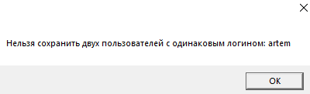

Решение: Измените пользователю с данным логином логин на уникальный